物理学実験レポート：光
理工学部 １年ル組 神谷弘樹（69919262）
実験日：１９９９年１２月２日（木）ＡＭ
提出日：１９９９年１２月９日（木）ＡＭ

- 実験目的
      - レーザーを使った簡単な実験によって、光の反射と偏光について学ぶ。
      - レーザーの波長を測定する。

- 実験原理
          - 偏光
光は電磁波であり、電界と磁界が相互に反応し合い、進行方向に垂直な平面内で振動する横波である。偏光とは、この平面内での振動方向に特定の偏りがある光のことをいう。光源を出た光を偏光板に通すと、特定の偏りのあるある光になる。また、この偏光をさらに偏光板に通すと、偏光板の光の通過する方向が偏光の進行方向に対して直角のとき、その光は偏光板を通過することができない。

          - 反射
ガラスに光が当たると、表面で一部の光は反射し、残りは屈折する。その反射光のうち一部は偏光し、その振動方向は入射面に垂直である。反射光に含まれる偏光の割合は入射面に関係する。

- 実験装置および方法
      - 半導体レーザー
約１ｍＷの赤い光（波長：約６７０ｎｍ）を出す。波長の広がりは２ｎｍ程度である。出力は直線偏光で、出射ヘッドの刻線が偏光方向を表す。ヘッドを回すことによって偏光方向が９０°回転できる。

      - ヘリウム・ネオンレーザー
０．５ないし３ｍＷの赤色、橙色、黄色、緑色のいずれかの光を出す。波長の広がりは０．０１ｎｍ以下である。

      - 偏光板
特定の方向（透過容易軸）の光の成分だけを透過する。透過容易軸のだいたいの方向が白い線で示されている。

      - 測光器
入射光強度に比例した電流を発生する検出器と、電流を電圧に変換する演算増幅器からなる。電圧は電圧計を接続して読む。光が検出器の中央に垂直に当たるように調節する。

      - 電圧計と接続コード
測光器で検出した光の強度を電圧として測るために使用する。針が振り切れたり逆方向に振れると破損するので、極性とレンジを注意して接続する。

      - ガラス板
裏面からの反射を無くすため、裏面を黒く塗ってある。表面に汚れがない状態で使用する。

      - 金尺、竹尺
距離を測るためと、レーザー光を目盛りに反射させ、波長を測る際に使用する。

      - 回転台
ガラス板や金尺をのせて回転させるときに使う。

            - 偏光
図１のように半導体レーザーと検出器の間に２枚の偏光板を置き、偏光板１は動かさず、測光器側の偏光板２の回転角φを変えて透過光強度を測った。まず、偏光板２を枠ごと回転させて、透過容易軸を偏光方向と正確に平行（φ＝０°）にした。次に、偏光板だけを回転し、５°おきに透過光強度を測定した。
半導体レーザー
偏光板１
測光器
電圧計
刻線
半導体レーザー：前面
偏光板２：前面
↓９０°回転
偏光板２
図１．偏光
偏光板１：前面

            - 反射率
まず、半導体レーザー、ガラス板、測光器、電圧計などを図２のように配置し、レーザーの偏光方向が実験台の面に垂直の場合と平行の場合において、入射角θを０°＜θ＜９０°の範囲で変化させ、反射光の明るさを５°おきに測定した。
半導体レーザー
測光器
電圧計
θ
図２．反射率
ガラス板

            - レーザーの波長
              - 輝点の位置の測定
図３のように、ヘリウム・ネオンレーザー光を金尺の目盛り（０．５ｍｍ）のついた部分に、入射角が９０°近くなるように当て、約５０ｃｍ先のスクリーンに映る輝点の位置を測定した。金尺がないときにレーザー光の当たる点を原点として、一番明るい輝点の位置をｌ_{０}、それより外側の点の位置を順次ｌ_{１}、ｌ_{２}、…とした。波長λは以下の式で計算した。
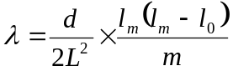
ｄ：金尺の目盛りの間隔、Ｌ：反射点からスクリーンまでの距離
ヘリウム・ネオンレーザー
図３．波長の測定：上から見た図
スクリーン
ｌ_{０}
ｌ_{１}
ｌ_{２}
Ｌ
β_{０}（＝α）
β_{１}
β_{２}
金尺
α

              - 目盛りを粗くする
(a)では０．５ｍｍであった目盛りを、１．０ｍｍに変えて同じ操作を行った。

              - 輝点の現れる場所
一番明るい点よりも内側に点が現れるかどうかを調べた。

(参考)(a)の式の導き方
図４のように入射光と反射光が反射面とそれぞれα、βの角をなすとき、隣り合う２つの光路１－１´と２－２´の光路差はｄ（ｃｏｓα―ｃｏｓβ）である。ｘが１に比べて十分小さいとき、
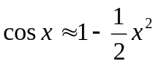（ｘ：ラジアンで表す）
であるから、αとβが小さいとき光路差は
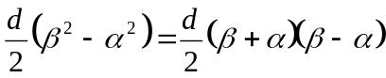
で近似できる。光路差が波長λの整数倍に等しいとき、反射光の各要素は互いに強めあうように干渉して、スクリーン上に輝点を生じる。したがって、ｍ次の回折光の角β_{ｍ}は
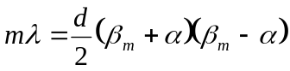…①
を満足する。図３より
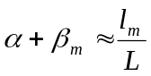…②
である。特に０次光についてはβ_{０}＝αであるから②より、
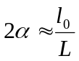…③
となる。②と③より、
１
２
２´
１´
α
β
ｄ
図４．金尺拡大図
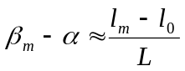…④
となり、②と④を①に代入すると
を得る。

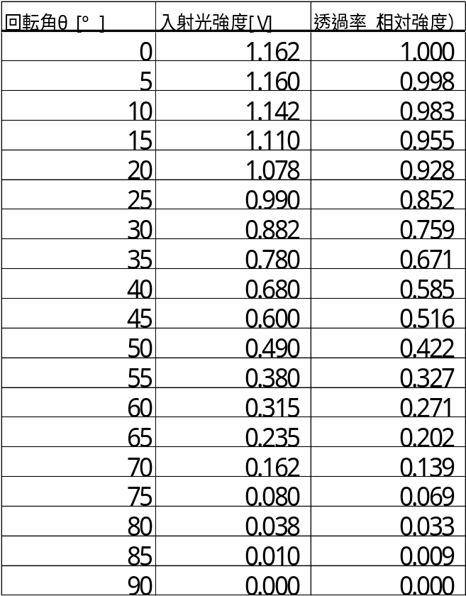
- 実験結果
表１．偏光
            - 偏光
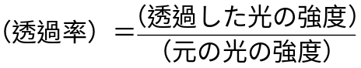相対強度はθ＝０°のときを１とした。また、透過率は以下の式で求めた。
※元の光：図１における偏光板１を通過した光のことを指す。

            - 反射率
θ＝０°のときは器機が邪魔であったため、測定できなかった。反射率の式は以下の通り。
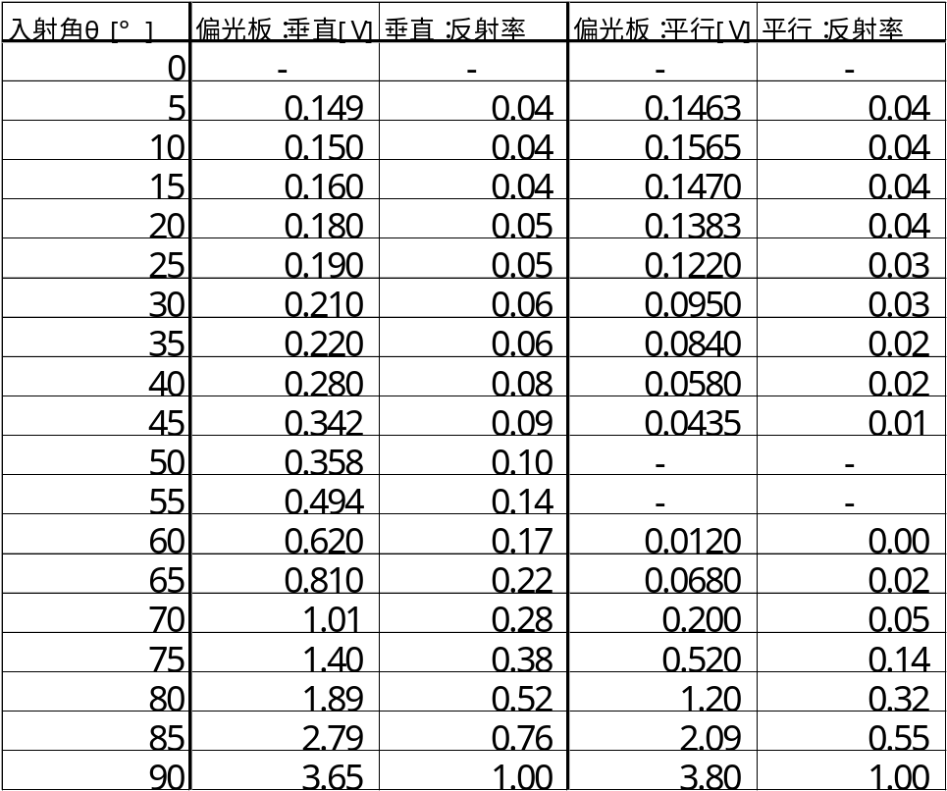
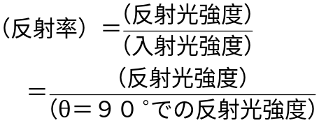
表２．反射率

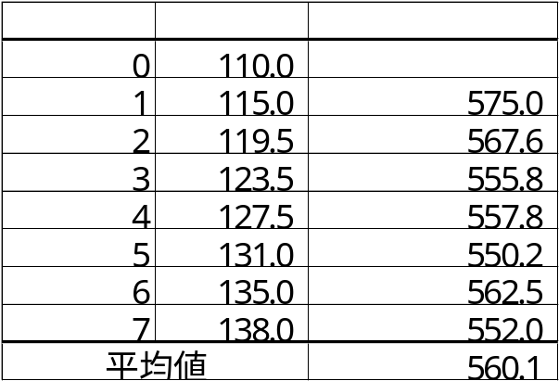
            - レーザーの波長
ｍ
ｌ_{ｍ}［ｍｍ］
ｌ_{ｍ}（ｌ_{ｍ}－ｌ_{０}）／ｍ［ｍｍ^{２}］
表３．ｄ＝０．５ｍｍのとき
              - 輝点の位置の測定
ｄ＝５×１０^{－４}ｍと、
Ｌ＝０．４６ｍを、
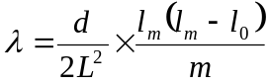
に代入すると、
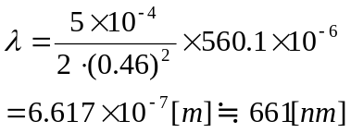

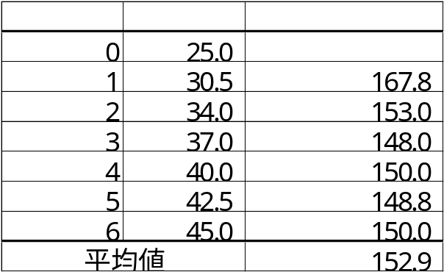
              - 目盛りを粗くする
ｍ
ｌ_{ｍ}［ｍｍ］
ｌ_{ｍ}（ｌ_{ｍ}－ｌ_{０}）／ｍ［ｍｍ^{２}］
表４．ｄ＝１．０ｍｍのとき
ｄ＝１×１０^{－３}ｍと、
Ｌ＝０．３１ｍを
に代入すると、
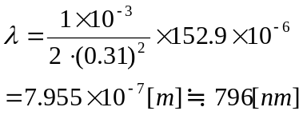
※(a)のときと比べると、波長が大きくなっている

              - 輝点の現れる場所
入射角の大きいときに、一番明るい点よりも内側に輝点が現れた。

(グラフ) 偏光の結果として、回転角と透過率の関係を、反射率の結果としては反射率と入射角の関係を示すグラフをレポートの最後に添付しておく。

- 検討および考察
            - 偏光
レーザーが偏光板を通ると、光の強さが弱くなる。これは、光の強度が振幅の２乗に比例していること、以下のことが関係している。
図のように、偏光板の透過容易軸と光の波との回転角度θが大きいほど、光は通過しにくいということがわかる。入射した光の振幅をＡとおくと、透過した光の振幅はＡcosθで表すことができる。
図５．偏光板
先ほど述べたように、光の強度は振幅の２乗に比例するため、透過した光の強度はｋＡ^{２}cos^{２}θで表せることがわかる。（ｋは比例定数）入射した光の強度は当然ｋＡ^{２}となる。
これらのことから、透過率はcos^{２}θと計算することができる（理論値）。レポートの最後に添付したグラフ１を見てみると、透過率とcos^{２}θのグラフが近い形をしていることが確認できる。このグラフで若干の誤差があるのは、測光器に入るレーザー光の向きが完全には正確ではなかったことと、電圧計を読む時点で生じた誤差ではないかと思われる。また、回転角を正確に測っていないことも原因のひとつであると考えられる。

            - 反射率
レーザーの偏光方向が実験台の面に対して垂直な場合と平行な場合で、グラフの形が著しく変わったことが、レポート最後に添付したグラフ２を見ると分かる。レーザーがガラス板に入射するとき、反射光と屈折光に分かれるが、これらの強度が入射角だけでなく偏光面と入射面との角度にも関係するためである。この角が０°のとき、屈折光の強度は最大となり、９０°ならば反射光の強度が最大となる。前者の場合、
反射角（＝入射角）＋屈折角＝９０°
のときに反射光の強度は０となる。このときの入射角のことをブリュースター角という。
ブリュースターの法則によると、
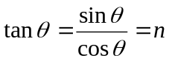（n：屈折率）
ガラスの屈折率をテキストで調べてみると、１．４５６４とあるので、ここから入射角θを求めると、
θ＝５５．５°
となり、実験の結果とほぼ一致する。実験が成功に近いということではないだろうか。

            - レーザーの波長
              - 輝点の位置の測定
実際のヘリウム・ネオンレーザーの波長は約６３３［nm］である。よって本実験との誤差は２８［nm］である。
この原因としては、波長を求める式が近似式であったことや、距離の測定が竹尺であったために不正確であることなどが挙げられる。また、実験の際に金尺とスクリーンの間の距離を十分に取らなかったことが誤差の拡大につながったことは確実であると思われる。
実験の精度を上げるには、竹尺よりも精度の高いもので距離を計測し、さらに金尺の目盛りを細かくすることが有効であると考えられる。目盛りｄの値が小さくなることによって、波長を求める式から、ｌ_{ｍ}（ｌ_{ｍ}－ｌ_{０}）の値が大きくなるため、測定しやすくなるはずである。また、測定の回数を増やすことで値の信用性が上がると思われる。

              - 目盛りを粗くする
(a)と比べると、輝点の間隔は狭くなり、計算した波長の誤差も大きくなっている。
輝点の間隔が狭くなっているのは、上でも述べたように、波長を求める式で説明することができる。波長λは一定なので、ｍが同じ場合、金尺の目盛りｄが大きくなることによってｌ_{ｍ}（ｌ_{ｍ}－ｌ_{０}）の値が小さくなると考えられ、したがって輝点の間隔が狭くなっているわけである。
輝点の間隔が狭くなるということは、当然測定の精度が下がってしまうため、(a)よりも誤差が大きくなったわけである。
また、それ以外の誤差の原因として、金尺とスクリーンの間隔がやや狭かったことも考えられる。

              - 輝点の現れる場所
入射角が９０°に近いときはα＞βとはならないため、外側にのみ輝点ができる。しかし、入射角が９０°より小さくなっていくと、α＞βとなるときがあり、±ｄ（cosα―cosβ）と２通りできてしまい、内側にも輝点が現れるのである。

            - 気づいたこと
反射率の実験において、半導体レーザーの出射ヘッドを水平・垂直に動かした時に、反射角＝９０°、反射などしていないまっすぐの光であるにもかかわらず、値が違うことに気づいた。このことが、半導体レーザーの出射ヘッドに内蔵されている偏光板によるものではないかと私は考えた。つまり、もともとのレーザーにも振動の偏りがあり、偏光板の向きによって強度の違う光が出ているのではないだろうか。

